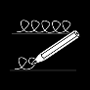
extra oefening bij WP 9: aai/ooi/oei

mooi  het groeit  de kooien  taai | gooien  mooie  oei  saai | mooi  mooier  de haai  zij draait | de vlooien  zij gooit  ik groei  hij kooien | de koeien  wij draaien  de kooi  nooit | loeien  gooien  roeien  ik zwaai

